муниципальное бюджетное дошкольное образовательное учреждение
детский сад «Лазорики» г. Волгодонска
(МБДОУ ДС «Лазорики» г. Волгодонска)

Дидактический материал по теме

"Зимующие птицы"
для воспитанников младшей группы №15 «Колокольчик»

Воспитатели: Бирюкова А. А.
Ясинская О. В.

2020г.
г. Волгодонск

Дидактический материал по теме "Зимующие птицы"
В разработке представлены: дидактические игры, загадки, пальчиковые гимнастики, стихи по теме "Зимующие птицы".
Уважаемые взрослые! Помнит ли ваш ребенок название птиц (ворона, воробей, голубь, синица); характерные признаки, части тела (хвост, клюв, оперение, величину), где они живут, чем питаются, как им можно помочь, почему называются зимующими.
- Пальчиковая гимнастика "Птенчики в гнезде":
Улетела птица-мать малышам жучков искать.
Ждут малютки-птицы мамины гостинцы. (Все пальцы правой руки обхватить левой ладонью. Получается «гнездо». Шевеление пальцами правой руки создает впечатление живых птенцов в гнезде).
Пальчиковая гимнастика Пой-ка, подпевай-ка, Десять птичек –стайка! «Машут крыльями» Эта птичка -соловей, эта птичка –воробей, Эта птичка –Совушка, сонная головушка. Эта птичка свиристель, это птичка коростель. Эта птичка –скворушка, серенькое пёрышко, это зяблик, это –стриж, это развесёлый чиж. Загибают пальчики на обеих руках. Ну а это - злой орлан. Птички, птички по домам. Машут «крыльями».
- Используйте в беседах с ребенком стихи, загадки, рассказы:
Высоко летят над облаками
И курлычут журавли над нами.
Вдаль скользя по ветру легкой тенью.

Тают птицы в синеве осенней. В путь не ближний провожать их выйдем, — Им простор земли далёко виден: Ленты рек, озер разливы... «До свиданья, птицы, путь счастливый!» А. Барто

Угадайте, что за птичка — Темненькая невеличка. Беленькая с живота, Хвост раздвинут в два хвоста (ласточка)
Черный, проворный,
Кричит: “Крак” Червякам враг (грач)
На шесте -веселый дом
С круглым маленьким окном.
Чтоб уснули дети,
Дом качает ветер.
На крыльце поет отец - Он и летчик, и певец (скворец)
Объясните и помогите разгадать ребенку загадки:
Кар-кар-кар! - кричит плутовка. Ну и ловкая воровка!
Все блестящие вещицы очень любит эта птица!
И она вам всем знакома, как зовут её? … Ворона
На кормушку к нам зимой прилетает птица
С жёлтой грудкой пуховой – шустрая … Синица
Чик-чирик! К зернышкам прыг!
Клюй, не робей! Кто это? ... Воробей
3. Игры:
- «Один-много»: синица сидит - синицы сидят; голубь клюет - ..; воробей прыгает - …; ворона ходит - …;
- «Кто как говорит»: ворона - каркает; голубь - ..; синица - ..; воробей - ...;
- «Скажи, когда много»: ворона - вороны, синица - …, голубь - ...;
- «Скажи наоборот»: воробей маленький, а ворона большая; голубь тяжелый, а воробей …; у синицы клюв тонкий, а у вороны …;
- Игра-сравнение: У человека - дети, а у птицы - птенцы. У человека - нос, а у птицы... У животных - шерсть, а у птиц - ... .
«Живой – неживой»: (Кто это?) дятел – он живой. (Что это?) камень – он неживой
Дидактическая игра «Счёт птиц»: Один скворец, два скворца, три скворца, четыре скворца, пять скворцов.
Дидактическая игра «Улетает – не улетает»: Взрослый называет птицу, а ребенок говорит, перелётная она или зимующая.
Игра «Назови ласково»: Соловей – соловушка, скворец – скворушка, журавль – журавушка, кукушка – кукушечка……
Дидактическая игра «Угадай птицу по описанию» Я сегодня видел на улице птицу: маленькая, грудка розовая, сидит на ветке как яблочко. Кто это? (снегирь) Составление описательных рассказов о перелетных и зимующих птицах: сначала рассказывает взрослый, затем ребенок по алгоритму: Кто это? Каков внешний вид? Какие повадки? Кто у этой птицы детёныши? Чем питается Птицы?
- Выполни задание:
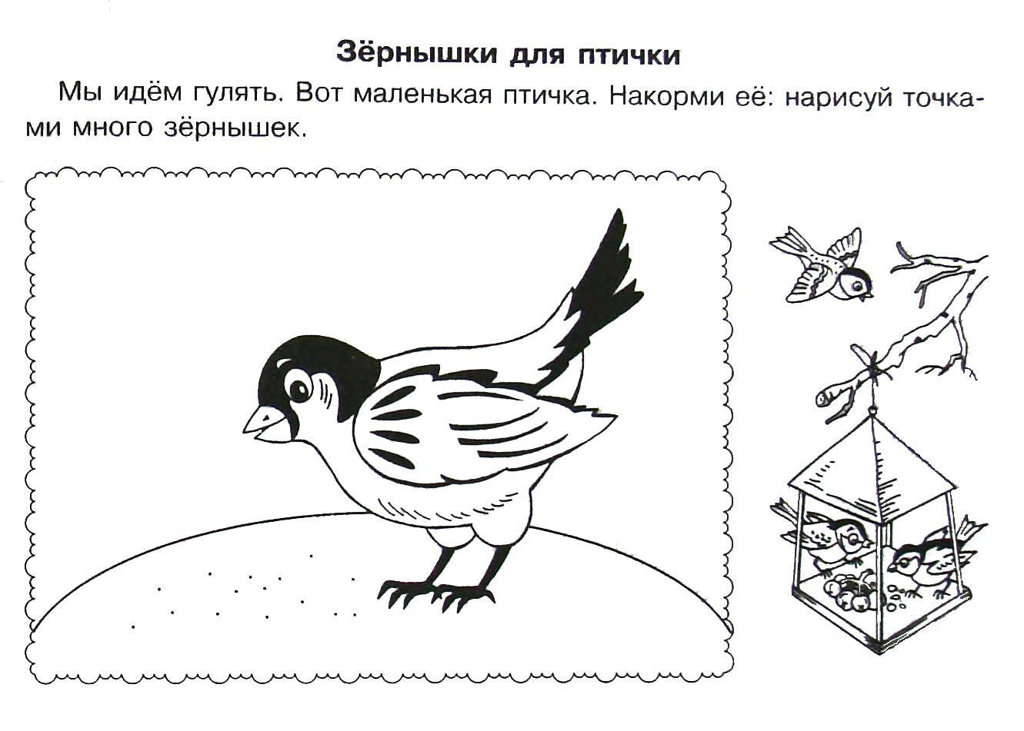

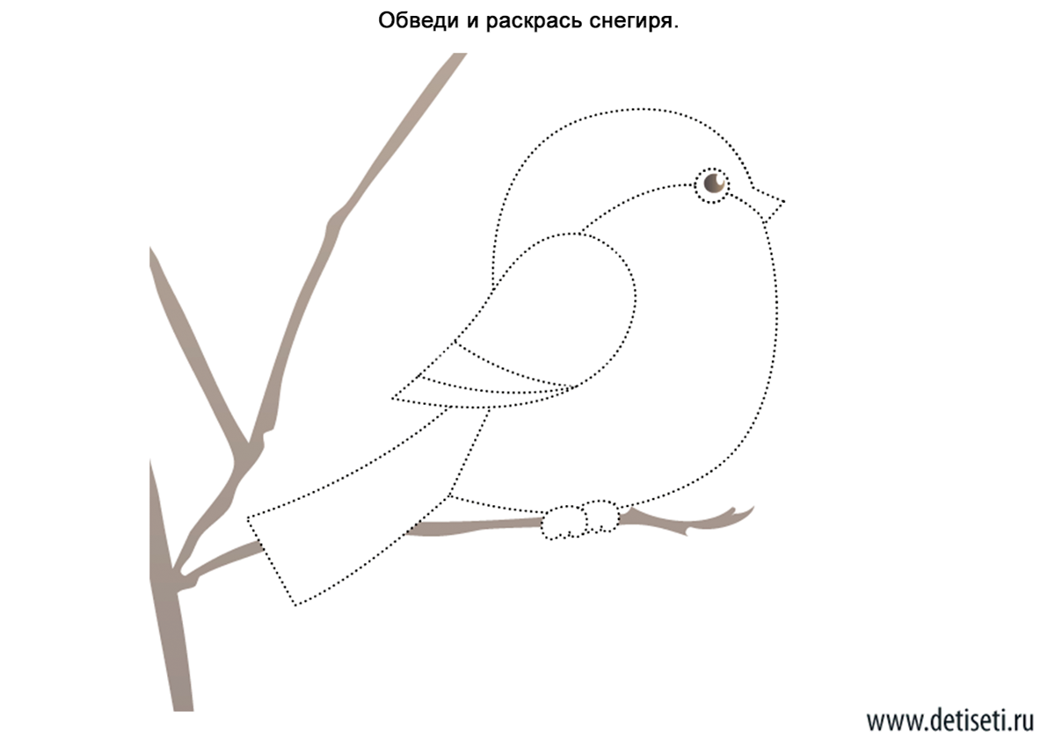
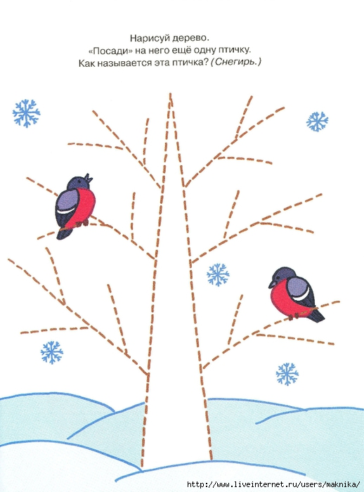
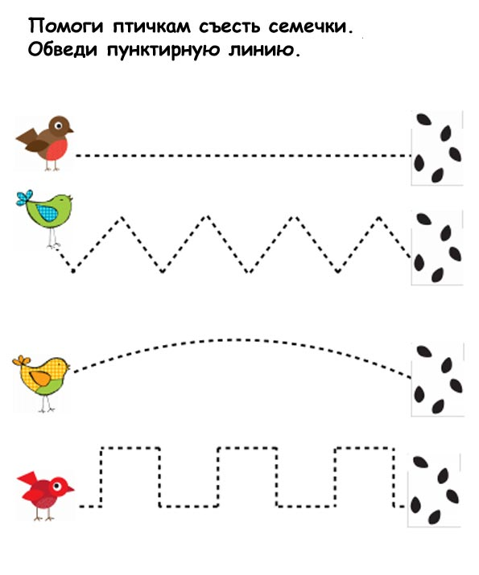

4. Литература для чтения: Г. Снегирев «Ласточка»; Д. Мамин-Сибиряк «Серая Шейка»;

